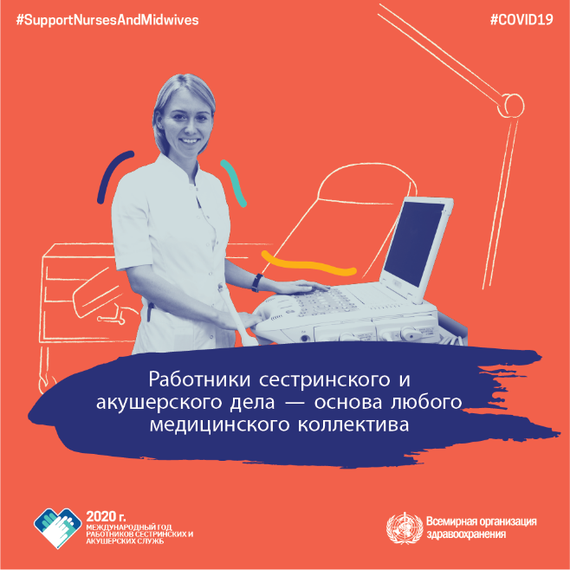
7 апреля - Всемирный день здоровья
Седьмого апреля 2020г. мир будет чествовать работников сестринских и акушерских служб.
В этом году, который был объявлен Международным годом работников сестринских и акушерских служб, по случаю Всемирного дня здоровья пройдут мероприятия, направленные на привлечение внимания к текущему состоянию сестринского дела во всем мире. ВОЗ и ее партнеры представят ряд рекомендаций по укреплению сестринских и акушерских кадров.
Это является неотъемлемым условием решения национальных и глобальных задач, касающихся всеобщего охвата услугами здравоохранения, охраны здоровья матери и ребенка, борьбы с инфекционными и неинфекционными заболеваниями, включая охрану психического здоровья, обеспечения готовности и реагирования на чрезвычайные ситуации, обеспечения безопасности пациентов, а также оказания комплексной и ориентированной на потребности людей медицинской помощи и т.д.
Для Всемирного дня здоровья был выбран следующий слоган: «Поддержим работников сестринских и акушерских служб!»

Основные факты
- Во всем мире 70% трудовых ресурсов в области здравоохранения и социального обеспечения – женщины. Многие из них – медсестры и акушерки.
- Сестринский и акушерский персонал играет ключевую роль в оказании помощи людям во всем мире, в том числе в условиях вспышек болезней, нестабильности и вооруженных конфликтов.
- Залогом достижения цели по обеспечению здоровья для всех является обеспечение наличия достаточного числа хорошо подготовленных и квалифицированных работников сестринских и акушерских служб, работающих в условиях надлежащего регулирования и получающих необходимую поддержку, а также признание и вознаграждение, соизмеримые с объемом и качеством предоставляемых ими услуг.
- Вложение ресурсов в развитие акушерских кадров, имеющих важнейшее значение для охраны здоровья матерей и новорожденных, а также семейного планирования, позволило бы предотвратить более 80% всех регистрируемых сегодня случаев смерти матери, плода и новорожденного. Обеспечение ведения беременности акушером или группой акушеров с самого ее начала вплоть до послеродового периода может позволить предотвратить почти четверть всех случаев преждевременных родов.
- Многие страны должны принять дополнительные меры, с тем чтобы все члены сестринского и акушерского персонала имели возможность работать в обстановке безопасности и уважения со стороны коллег-медиков и местного населения, и чтобы их деятельность была интегрирована с деятельностью других специалистов здравоохранения.
- Дать импульс развитию сестринского и акушерского дела во всем мире позволит вложение ресурсов в пяти областях:
- Вложение ресурсов в повышение роли сестринского и акушерского персонала в оказании медицинской помощи.
- Расширение штата специализированного сестринского персонала.
- Обеспечение сестринскому и акушерскому персоналу роли главного субъекта оказания первичной медико-санитарной помощи населению, предоставляющего услуги и осуществляющего надзор за деятельностью общинных медицинских работников.
- Оказание сестринскому и акушерскому персоналу поддержку в проведении оздоровительно-профилактических мероприятий.
- Вложение ресурсов в развитие у сестринского и акушерского персонала лидерских навыков.
Обращение к общественности
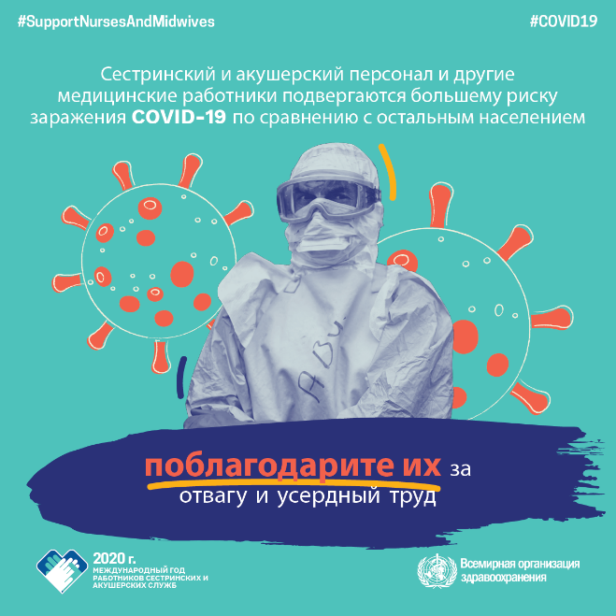
1. Цените труд медицинских сестер и акушерок и выражайте им благодарность за вклад в охрану нашего здоровья
2. Призывайте руководителей на местах наращивать поддержку работникам сестринских и акушерских служб и выделять ресурсы, позволяющие им в полной мере реализовывать свой потенциал.

По материалам Всемирной организации здравоохранения

